Пленки для ламинирования оконного профиля

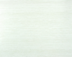 | 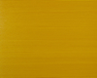 | 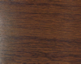 | 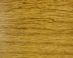 | 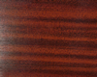
белый структурированный  1179002-167  MBAS-200 MY | орегон  1192001-167  MBAS-200 MY | темный дуб  2052089-167  MBAS-200 MY | светлый дуб  2052090-167  MBAS-200 MY | махагон  2065021-167  MBAS-200 MY
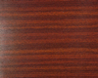 | 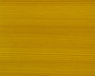 | 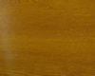 | 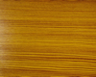 | 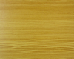
махагон2  2097013-167  MBAS-200 MY | орегон 3  2115008-167  MBAS-200 MY | золотой дуб  2178001-167  MBAS-200 MY | зимний дуглас  3069037-167  MBAS-200 MY | горная сосна  3069041-167  MBAS-200 MY
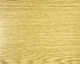 | 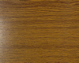 | 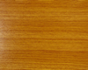 | 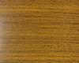 | 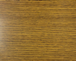
натуральный дуб  3118076-168  MBAS-200 MY | рустикальный дуб  3149008-167  MBAS-200 MY | полосатый дуглас  3152009-168  MBAS-200 MY | дуб ST-G  3156003-167  MBAS-200 MY | дуб ST-F  8167002-168  MBAS-200 MY
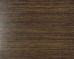 | 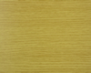 | 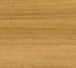 | 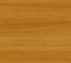 | 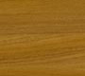
мореный дуб ST-F  3167004-167  MBAS-200 MY | натуральный дуб ST-F2  3167011-167  MBAS-200 MY | сьерра  2167001-167  MBAS - 200MY | невада  2167002-167  MBAS - 200MY | тоскана  2167003-167  MBAS - 200MY

 | 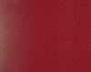 |  | 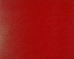 | 
белый кремовый  (similar RAL 9001)  137905-167  MBAS-200 MY | винно-красный  (similar RAL 3005)  300505-167  MBAS-200 MY | светло- красный  (similar RAL 3002)  305405-167  MBAS-200 MY | темно-красный  (similar RAL 3011)  308105-167  MBAS-200 MY | бриллиантовый синий  (similar RAL 5007)  500705-167  MBAS-200 MY
 |  |  | 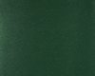 | 
темно-синий  503005-167  MBAS-200 MY | зеленый мох  (similar RAL 6005)  600505-167  MBAS-200 MY | изумрудно-зеленый  (similar RAL 6001)  611005-167  MBAS-200 MY | темно-зеленый  (similar RAL 6009)  612505-167  MBAS-200 MY | антрацитово-серый  (similar RAL 7016)  701605-167  MBAS-200 MY
 |  |  | 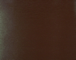 | 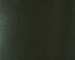
серый агат  (similar RAL 7038)  703805-167  MBAS-200 MY | серый  (similar RAL 7001)  715505-167  MBAS-200 MY | светло-серый  (similar RAL 7035)  725105-167  MBAS-200 MY | коричневый каштан  809905-167  MBAS-200 MY | черно-коричневый  851805-167  MBAS-200 MY
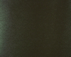 | 
шоколадно-коричневый  887505-167  MBAS-200 MY | белый  (similar RAL 9010)  915205-168  MBAS-200 MY

